# Készítette

**Kis Gergely Domonkos** (VMT982)

E-mail: [tianarath30@gmail.com](mailto:tianarath30@gmail.com), [vmt982@inf.elte.hu](mailto:vmt982@inf.elte.hu)

Csoportszám: 6

# Feladat

Készítsünk programot, amellyel a következő játékot játszhatjuk. Adott egy 𝑛×𝑛elemből álló **játékpálya**, amely **labirintusként** épül fel, azaz fal, illetve padló mezők találhatóak benne, illetve egy kijárat a jobb felső sarokban. A játék célja az, hogy egy játékost minél előbb kivezessünk a labirintusból a bal alsó sarokból indulva. A labirintusban nincs világítás, csak egy **fáklyát** **visz** **a játékos**, amely a 2 szomszédos mezőt világítja meg (azaz egy 5×5-ös négyzetet), de a falakon nem tud átvilágítani. A játékos figurája kezdetben a bal alsó sarokban helyezkedik el, és vízszintesen, illetve függőlegesen mozoghat (egyesével) a pályán. A pályák méretét, illetve felépítését (**falak**, **padlók**) **tároljuk** **fájlban**. A programot legalább 3 különböző méretű pályával lehessen használni. A program biztosítson lehetőséget új játék kezdésére a pálya kiválasztásával, valamint játék szüneteltetésére (ekkor nem telik az idő, és nem léphet a játékos), továbbá ismerje fel, ha vége a játéknak. A program játék közben folyamatosan jelezze ki a játékidőt.

# A feladat elemzése

A játékban kizárólag egy játékos vesz részt, aki az alkalmazás indítását követően a **főmenüben** alábbi tevékenységeket végezheti el: 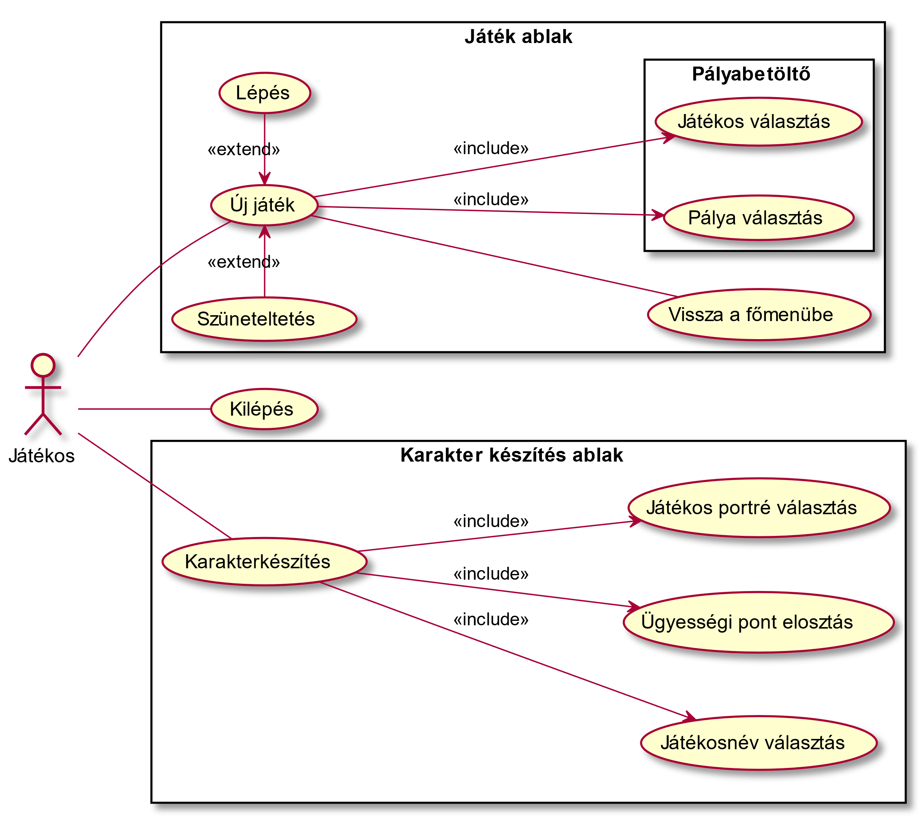

A felhasználói tevékenységek során az alábbi esetek következhetnek be.

|  |  |  |  |
| --- | --- | --- | --- |
|  | | | |
| 1 | Alkalmazás indtása | GIVEN: | Az alkalmazás telepítve van |
| WHEN: | Az alkalmazás indítása |
| THEN: | Megjelenik a főmenü |
| 2 | Kilépés | GIVEN: | A főmenü aktív |
| WHEN: | A „**Kilépés**” feliratú **gombra** kattintunk |
| THEN: | Az alkalmazás bezáródik |
| 3a | Új játék indítása | GIVEN: | A főmenü aktív |
| WHEN: | Az „**Új** **Játék**” feliratú **gombra** kattintunk |
| THEN: | Megnyílik a játék betöltő képernyő |
| 3b | Új játék indítása (Pálya választás) | GIVEN: | A játékbetöltő képernyő aktív |
| WHEN: | A **pályaválasztó** listában egy **mezőre** **kattintunk** |
| THEN: | Kiválasztódik a pálya a játékunkra |
| 3c | Új játék indítása (Játékos választás) | GIVEN: | A játékbetöltő képernyő aktív |
| WHEN: | Az aktív játékos alatti „**>**” vagy „**<**” feliratú **gombokra** kattintunk vagy a billentyűzet jobb és bal nyíl gombjait lenyomjuk |
| THEN: | Az aktív játékos a következő/előző játékos lesz a játékosok közül |
| 4d | Új játék indítása  (véglegesítés) | GIVEN: | A játékbetöltő képernyő aktív, van kiválasztott játékos és pálya |
| WHEN: | A „**Játék**” feliratú **gombra** kattintunk |
| THEN: | Becsukódik a játékbetöltő képernyő és megnyílik a játéktér |
| 5 | Lépés | GIVEN: | A játéktér aktív, és a játék nincs szüneteltetve |
| WHEN: | * A navigációs felület egy gombjára kattintunk, vagy az azoknak megfelelő gyorsgombokat lenyomjuk (billentyűzeten a nyilak) * Az elmozdulás irányában **nincs a játékos előtt fal blokk és nem lépne ki a játéktérről** |
| THEN: | A játékos az adott irányba lép |

|  |  |  |  |
| --- | --- | --- | --- |
|  | | | |
| 5b | Lépés | GIVEN: | A játéktér aktív, és a játék nincs szüneteltetve |
| WHEN: | * A navigációs felület egy gombjára kattintunk, vagy az azoknak megfelelő gyorsgombokat lenyomjuk (billentyűzeten a nyilak) * Az elmozdulás irányában **fal** **blokk** vagy a **játéktér** **széle** **van** |
| THEN: | A játékos helyben marad, nem lép semerre |
| 5c | Lépés | GIVEN: | A játéktér aktív, és a játék nincs szüneteltetve |
| WHEN: | * A navigációs felület egy gombjára kattintunk, vagy az azoknak megfelelő gyorsgombokat lenyomjuk (billentyűzeten a nyilak) * Az elmozdulás irányában a kijárat blokk van |
| THEN: | A játékos megnyerte a játékot, a játéktér bezáródik, és megnyílik a játék vége képernyő |
| 6 | Szüneteltetés | GIVEN: | A játéktér aktív |
| WHEN: | A „PAUSE” gombot megnyomjuk a billentyűzeten |
| THEN: | A játék szünetel, a játékidőzítő leáll, és nem lehet lépni egészen addig, amíg újra le nem nyomjuk a „PAUSE” billentyűt és újraindítva a játékot |
| 7 | Vissza a főmenübe | GIVEN: | A játék vége képernyő aktív |
| WHEN: | A „Vissza a főmenübe” feliratú gombra kattintunk |
| THEN: | Az alkalmazás visszatér a főmenübe |

# Architektúra

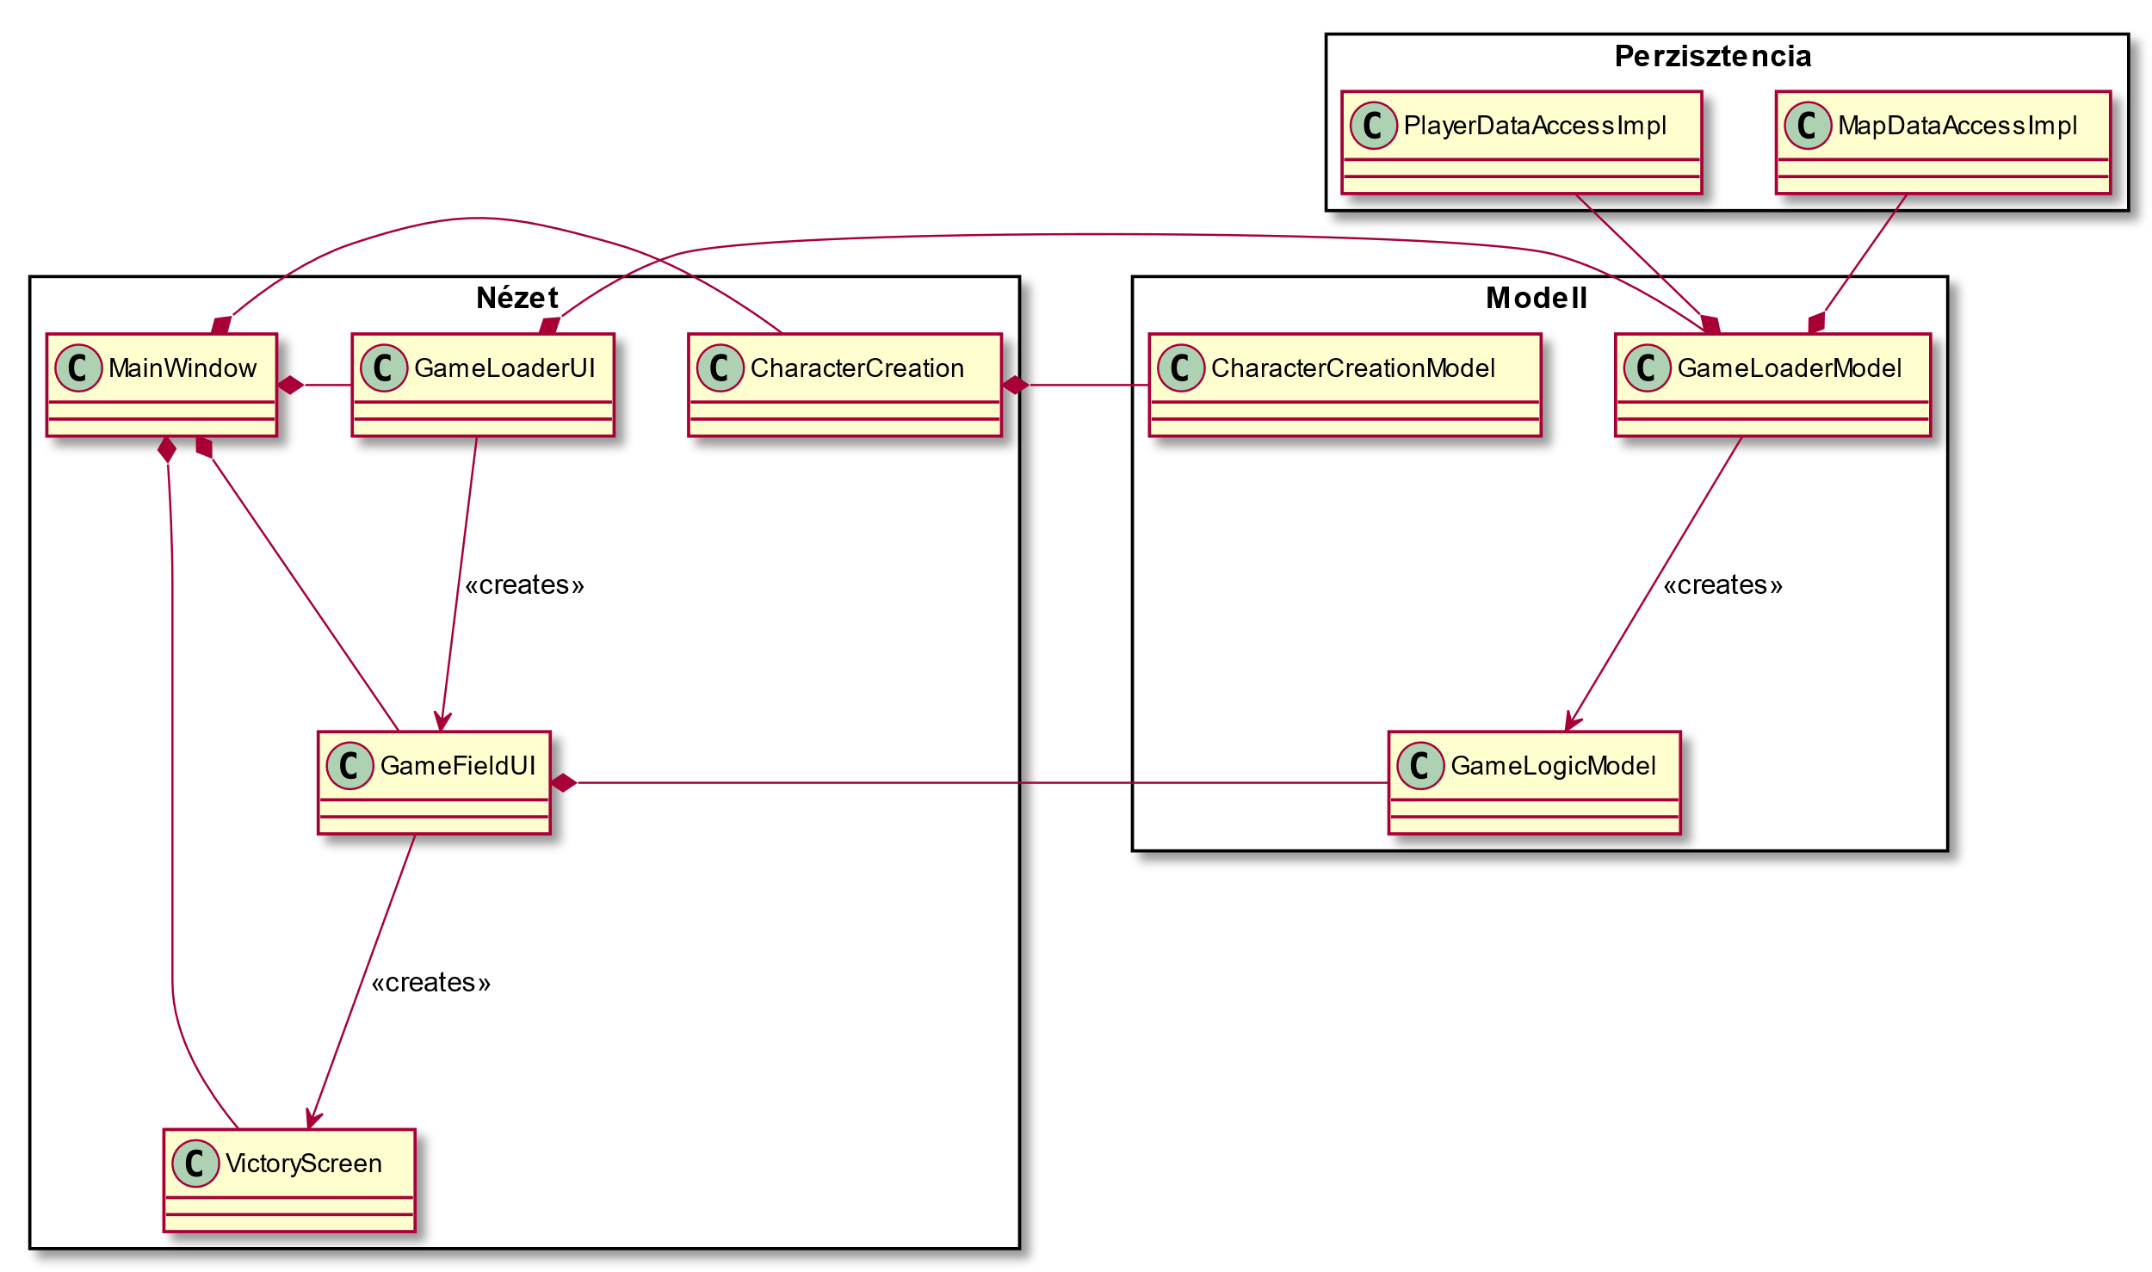Az alkalmazást három rétegű (nézet-modell-perzisztencia) architektúrában valósítjuk meg. Minden ablaknak megfelel egy osztály, amely modell-nézet rétegekre bomlik.

# Perzisztencia

Az adatelérési réteg 2 interfészből és az őket implementáló egy-egy osztályból áll. A pályák adatait egy-egy szöveges fájlban, a játékosok adatait pedig egy szöveges fájlban és egy hozzátartozó képfájlban tároljuk. A modellnek nem kell tudnia a tárolás mikéntjéről, bármely az interfészeket helyesen megvalósító osztályt be lehet injektálni a játékbetöltő (*GameLoaderModel*) osztályba.

## PlayerDataAccessImpl

*Osztálydiagram*

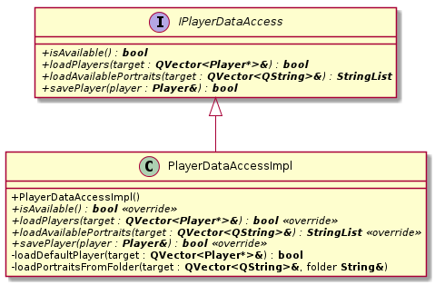

*Metódusok*

* Az „***isAvailable***()” metódus jelen esetben mindig igazat ad vissza hiszen az erőforrás (saját számítógépünk) mindig elérhető
* A „***loadPlayers***()” metódus betölti az összes „./**Players**/” mappában található játékost és a beégetett alapértelmezett játékost a cél konténerbe.
* A „***loadAvailablePortraits***()” betölti az összes „.**/Players/Portraits/**” mappában található (és alapértelmezetten beégetett) játékos portré kép elérési útvonalát a célkonténerbe.
* A „**savePlayer**()” metódus az adott játékos objektumot fájlba menti a „./**Players**/” mappában a játékos nevével megegyező nevű fájlba
* A „***loadDefaultPlayer***()” metódus betölti a célkonténerbe a beégetett alapértelmezett játékost. öljetek meg nem akarom leírni a triviális függvényeket
* A „***loadPortraitsFromFolder***()” metódus betölti a játékos portrék elérési útvonalait a paraméterként kapott mappából egy célkonténerbe

## MapDataAccessImpl

*Osztálydiagram*

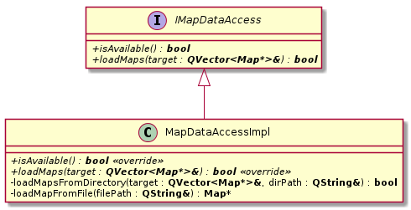

*Metódusok*

* Az „***isAvailable***()” metódus jelen esetben mindig igazat ad vissza hiszen az erőforrás (saját számítógépünk) mindig elérhető
* A „***loadMaps***() metódus betölti a „./***Maps***/” mappából és a beégetett mappából a talált pályákat a célkonténerbe.
* A ***„LoadMapsFromFirectory()”*** metódus betölti a paraméterként kapott mappából a fájlokat a célkonténerbe
* A „***LoadMapFromFile***()” metódus egy konkrét fájlból tölt be egy pályát.

# Modell

## GameLogicModel

*Osztálydiagram*

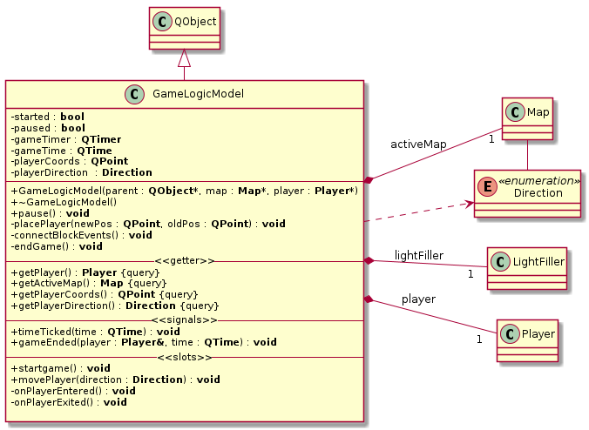

Adattagok

* Eltároljuk az adott játékost (kiegészítve aktuális pozíciójával és irányával), az aktuális pályát, valamint számon tartjuk a játék szüneteltettségét és elindultságát.
* Adattagként felveszünk egy LightFiller típusú objektumot ami egy adott pálya világítását képes végezni

Metódusok

* A „***PlacePlayer***()” metódus egy régi pozícióról egy újra helyezi a játékost amennyiben a célmező engedi a belépést.
* A „***connectBlockEvents***()” metódus összeköti a játékmezők eseményeit (belépés,kilépés) a játék ezeknek megfelelő eseménykezelőivel (pl.: győzelem ellenőrzése)
* Kifelé a „***movePlayer***()” és a „***pause***()” metódus látszik, ezek elegendőek a logika nézettel való kommunikációjára
* A további metódusok nem szorulnak magyarázatra

*Eseménykezelés*

* A játéklogika a játékmezők játék belépés és kilépés eseményeit kezelik/kezelhetik le.

## GameLoaderModel

*Osztálydiagram*

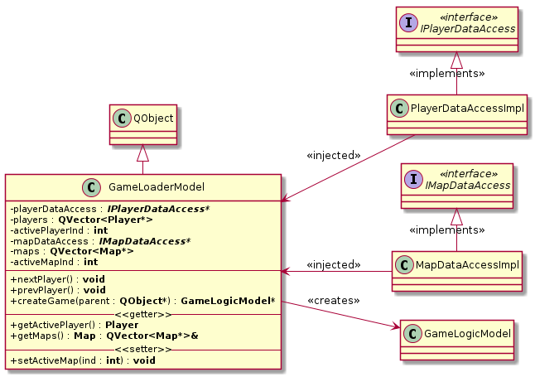

*Metódusok*

* Az osztály főleg Data Binding (összekapcsolt getter-setter) metódusokat tartalmaz ezek magyarázatra nem szorulnak.
* Az egyetlen lényeges metódus a „***createGame***()” gyártófüggvény, amely egy GameLogicModel típusú játék példányt példányosít a betöltött adatokból.

## CharacterCreationModel

*Osztálydiagram*

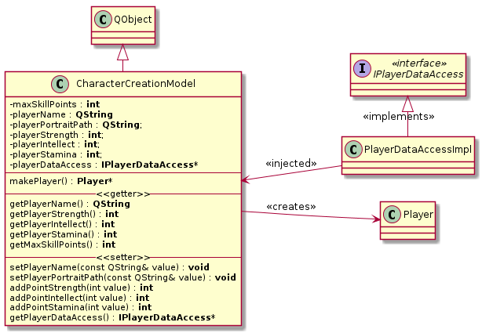

*Metódusok*

* Az osztály főleg Data Binding (összekapcsolt getter-setter) metódusokat tartalmaz ezek magyarázatra nem szorulnak.
* Az egyetlen lényeges metódus a „***makePlayer***()” gyártófüggvény, amely egy Player típusú játékos példányt példányosít, (majd ment a játékos könyvtárba).

## „Map” és a hozzákapcsolódó mezőtípusok

*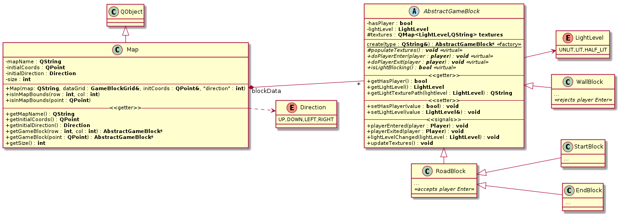Osztálydiagram*

* Az osztályok egyszerű adatkezelő metódusokkal és adattagokkal rendelkeznek, ezek a kommentelt kód alapján és azonosítóik alapján könnyen megérthetők.

# Nézet

A felhasználói felület terve:

## Főmenü

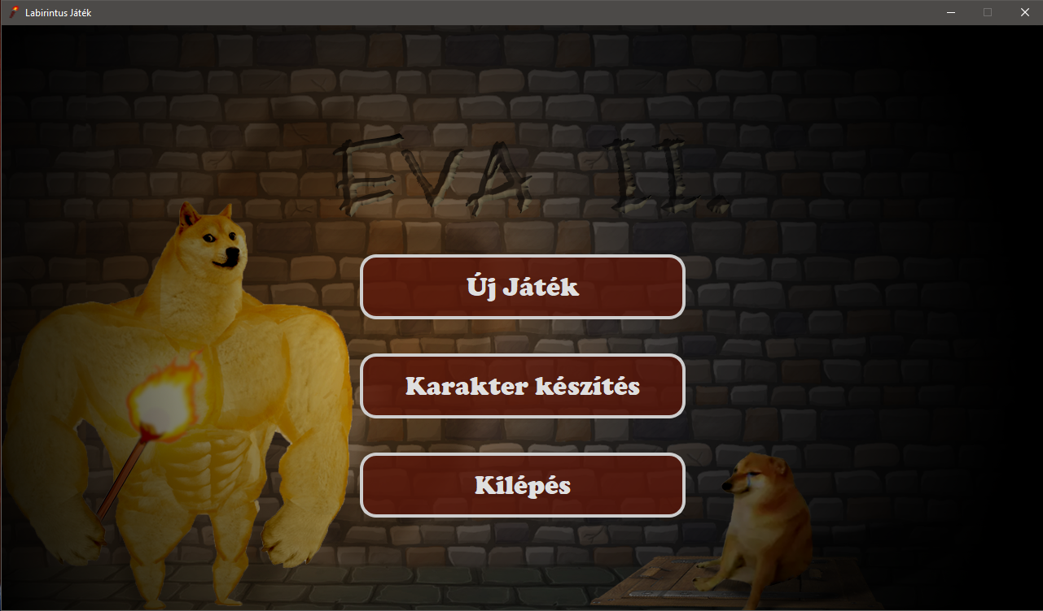

## Karakterkészítő ablak

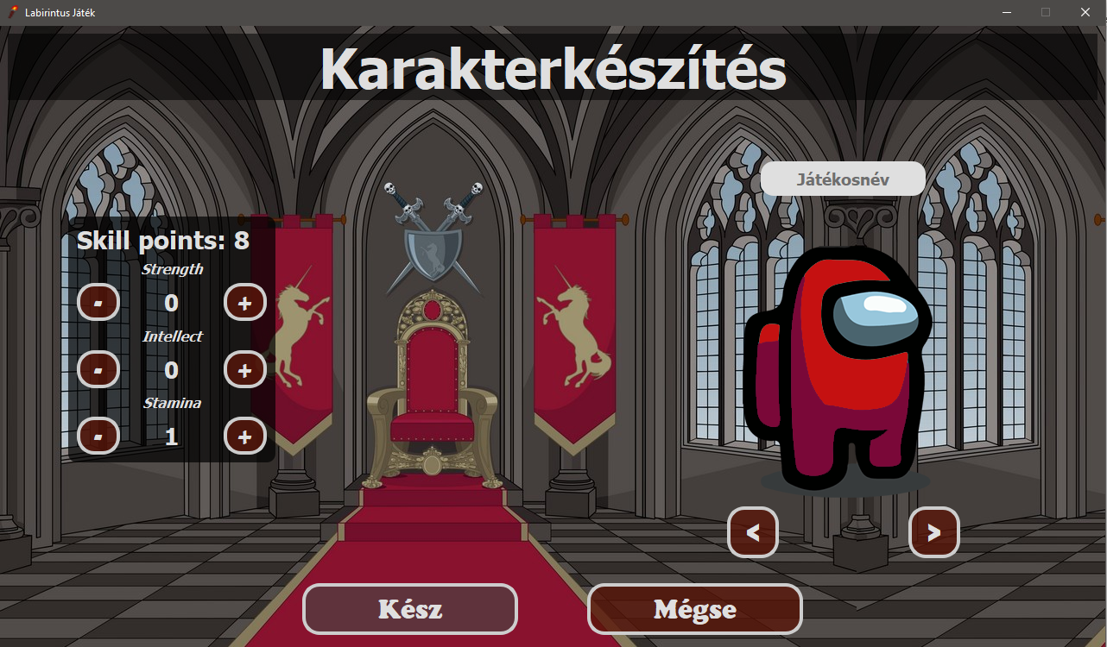

## Játékbetöltő képernyő

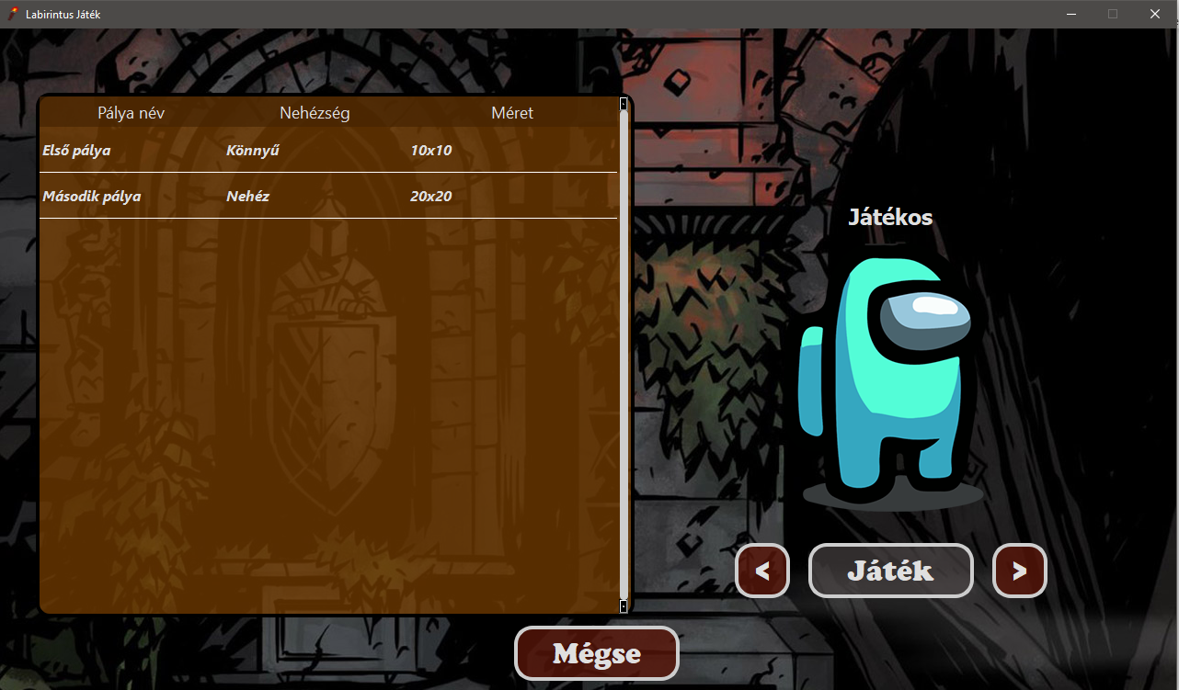

## Játéktér

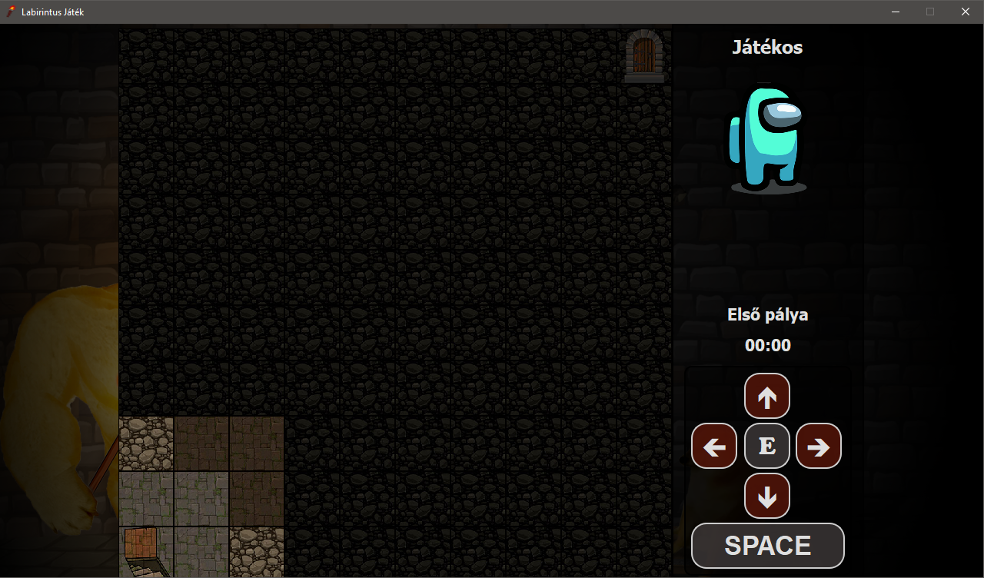

# Eseménykezelés Mock

A nyíl feliratú gombok használhatóak a billentyűzet nyíl billentyűivel, valamint a játék közben a   
PAUSE gomb megnyomásával lehet szüneteltetni a játékot

|  |  |  |  |
| --- | --- | --- | --- |
| ***sender*** | ***signal*** | ***receiver*** | ***slot*** |
| newgameButton | clicked | MainWindow | openNewGame() |
| charCreateButton | clicked | MainWindow | openCharacterCreation() |
| quitButton | clicked | MainWindow | close() |
| mapsTable | clicked | gameLoaderModel | setActiveMap() |
| playBtn | clicked | gameLoaderModel | create() |
| game | gameended | gamefieldUI | endgame() |
| game | timerTick | gameFieldUI | updateTime() |
| AbstractGameBlock | playerEntered | game | onPlayerEntered() |
| AbstractGameBlock | playerEntered | AbstractGameBlockWidget | onPlayerEntered() |
| AbstractGameBlock | playerExited | game | onPlayerExited() |
| GameLoaderModel | gameLoaded | MainWindow | openGameFieldUI() |
| charCreateBtn | clicked | playerDataAccess | savePlayer() |
| GamefieldUI | navBtn | game | movePlayer() |
| game | startGame | gameFieldUI | onStartGame() |

# Végfelhasználói tesztesetek:

|  |  |  |
| --- | --- | --- |
|  | **Teszteset** | **Elvárt hatás** |
| **1** | Csupa út pálya (+start+end) helyes inicializálása | Pálya blokkok megfelelőek |
| **2** | Csupa út pálya helyes kivilágítása | Minden blokk maximális világítású |
| **3** | Csupa út pálya sikeres elmozdulás (lépés) | A játékos a megfelelő irányba mozog |
| **4** | Csupa út pálya sikertelen elmozdulás (lépés) pályahatáron | A játékos nem mozog |
| **5** | Csupa fal pálya helyes inicializálás | Pálya blokkok megfelelőek |
| **6** | Csupa fal pálya helyes kivilágítása | Csak a játékos körüli blokkok világosak a többi sötét |
| **7** | Csupa fal pálya sikertelen elmozdulás (falba ütközés) | A játékos nem mozog |
| **8** | Játék vége tesztelése | endGame() szignál kiváltva |